慈溪中学2010届高三政治第二次月考试卷
一、单项选择题（请选出各题中最符合题意的一个选项。共24题，每题2分，共48分）
1、2009年7月27日，住房和城乡建设部负责人表示，针对目前中国房地产市场的运行情况，我国政府将继续加大对中低价位、中小套型普通商品住房建设和新项目的信贷支持力度。政府采取促进房地产市场健康发展措施的依据是
①我国政府具有组织经济建设的职能 ②以市场调节为基础不利于资源的优化配置 ③市场机制要与国家的宏观调控结合起来 ④加强直接干预是现代市场经济的要求
A、①③ B、①②③ C、③④ D、①②
2、2009年9月11日，科技部部长万钢在2009夏季达沃斯论坛上表示，经历将近一年的世界经济危机之后，一些新的经济领域正在发生变化，如随着人们绿色食品和健康需求的增加，生物技术的发展、生物环保方面的应用等，都会是新的经济增长领域。材料说明
A、刺激经济发展必须扩大内需 B、贷款消费反映了人们消费观念的转变
C、生产决定消费对象 D、新的消费热点能够带动相关产业的发展
3、2009年8月7日至8月8日，第十三次中印边界问题特别代表会晤在新德里举行。中国代表团发言人说。当前，中印关系发展呈现出良好势头，两国政治互信不断加深，经贸、防务、人文各领域合作全面拓展，在国际事务中保持良好协调与配合。中印两国发展睦邻友好关系
①符合和平共处五项原则 ②符合联合国的宗旨和原则 ③符合中印两国人民的根本利益 ④证明中印两国没有利害冲突
A、①③④ B、①②③ C、②③④ D、①②④
4、曾经有一份资料显示，珠三角地区农民工平均工资10年间只涨了67元钱，这显然是不合理的。因此企业必须逐步提高最低工资标准、建立企业职工工资正常增长机制。这体现
A、初次分配注重效率、再分配注重公平 B、再分配更加注重公平
C、逐步提高劳动报酬在初次分配中的比重 D、进一步强调效率优先、兼顾公平
5、截至2009年3月9日，中国海军护航编队在索马里海域共完成了27批104艘船只的护航任务，其中成功解救3艘外国商船，对110多艘可疑船只进行了驱离、警告。这说明
①我国支持联合国所进行的有积极意义的工作 ②维护国家利益是主权国家开展对外活动的出发点和落脚点 ③我国在维护自身利益的同时，也维护各国人民的共同利益 ④中国是维护世界和平与稳定的积极因素和坚定力量
A、①②③④ B、②③④ C、③④ D、①③④
6、美国学者罗伯特·J·格林说：“事实上美国现在采取的是一党制即‘民共党’——但却伪装成两党制（民主党和共和党）。不管你投哪家的票，你总归是投‘民共党’的票。我们从格林的分析中可以看出
A、美国的民主党和共和党阶级基础相同 B、美国的选举制度是为一个党服务
C、美国的民主党和共和党没有任何区别 D、美国需要成立新政党——民共党
7、美国宪法对联邦和州的立法权限作了比较明确的划分，联邦和州分别在各自的立法权限范围内进行立法。上述材料表明美国联邦政府与州政府的关系有以下特征
①联邦和州分享政治权力 ②联邦和州在各自的权力范围内享有最高权力 ③联邦和州分权不利于美国经济发展 ④联邦制的国家结构形式的特征是联邦地位高于州
A、①②③④ B、①② C、②③④ D、①②④
8、2009年11月14日，APEC第十七次领导人非正式会议在新加坡召开，中国国家主席胡锦涛对APEC的合作和发展方向提出了积极的主张。这表明
A、中国是亚太经合组织最大的经济体
B、中国为亚太经合组织的发展作出了积极的贡献
C、中国是亚太经合组织的创始国
D、中国在亚太经合组织中的国内生产总值最高
9、通过多边谈判，实质性削减其他贸易壁垒，扩大成员之间的货物和服务贸易。这重要体现了世界贸易组织的
A、非歧视原则 B、透明度原则 C、自由贸易原则 D、公平竞争原则
10、2009年11月19日，比利时首相范龙佩在欧盟特别首脑会议上被选为欧盟理事会主席，也被称为“欧盟总统”。欧盟理事会是欧盟
A、最高决策机构 B、主要决策机构 C、常设机构 D、监督、咨询机构
11、文化现象无处不在。下列属于文化现象的有
①2009年10月4日，温家宝总理在访朝期间与朝鲜劳动党总书记金正日一道观看了朝版歌剧《红楼梦》 ②2009年9月22-24日，胡锦涛主席出席了安理会核不扩散与核裁军问题峰等四大峰会并发出“中国声音” ③同学观看第十一届全国运动会开幕式 ④10月1日，我国在天安门广场举行盛大的祖国60华诞庆祝活动 ⑤为庆祝祖国60华诞，全国各地开展了“唱红歌、颂祖国”活动
A、①③⑤ B、③④⑤ C、①②③⑤ D、①③④⑤
2009年10月1日，是我们伟大祖国的60华诞。晚上，在天安门广场举行了盛大欢快的联欢活动。回答12-13题。
12、晚会开始，4028棵多彩“发光树”组成9000平方米的“光立方”交替组合出“国庆”、“祖国万岁”等字样和金色的五星、枝繁叶茂的森林、巍峨壮观的长城等图案。串串游走的烟花在网幕上勾勒出连绵的群山，一道银色的焰火瀑布从夜空中飞流而下，“光立方”烟花波浪潋滟，汇成一幅祖国锦绣河山的壮美画卷。壮美的画面和丰富的内涵通过现代通讯技术和各种媒体传播至世界各地，并深深打动着亿万观众特别是中国人的心。这体现了
①文化精神产品离不开物质载体 ②文化对人的影响来自于特定的文化环境 ③现代大众传媒的强大功能 ④文化与经济的相互影响 ⑤优秀文化能丰富人的精神世界
A、①②④⑤ B、①②③⑤ C、①②③④ D、②③④⑤
13、晚会第一乐章是“这是伟大的祖国”。在《爱我中华》、《我们的祖国是花园》、《赞歌》、《翻身农奴把歌唱》、《阿里山的姑娘》等歌曲声中，“光立方”拼绘出红艳艳的中国结和盛开的牡丹，象征着56个民族同心同德、繁荣发展、亲如一家。伴着激情的旋律，身着艳丽且各具特色民族盛装的各族同胞，奏响鼓乐，踏歌起舞，把深情祝福献给亲爱的祖国母亲。这充分展现了
①文化具有民族性的特点 ②爱国主义是中华民族精神的核心 ③中华民族团结统一的精神 ④各族人民对共同拥有的中华文化的强烈认同感和归属感
A、①②③ B、②③④ C、①②④ D、①②③④
14、某校开展了以“纪念新中国成立60周年”为主题的读书话动。开展这项带动，有利于激发学生的爱国热情，增强其历史使命感和责任感，有利于引导学生把握人生道理、实践人生追求。这是因为：
①文化能促进社会的全面发展 ②文化对人具有潜移默化的影响 ③有文化知识就会有崇高的道德 ④文化作为精神力量能化为物质力量
A、①② B、②④ C、①③ D、③④
15、美国的麦当劳肯德基在全球开设了很多连锁店。靠的不是资金，而是麦当劳文化、肯德基文化。这说明
A、经济与文化日益交融 B、不同地域的文化日益融合
C、文化决定经济的发展 D、文化影响人们的实践活动
16、北京奥运期间，羌族刺绣、徽墨制作技艺、歙砚制作技艺、厦门漆线雕技艺、苏绣、无锡精微绣、藏族唐卡、泉州提线木偶等项目的代表性传承人进行现场演示。这体现了
①中华文化的独特性 ②传统文化的继承性 ③传统文化的先进性 ④中华文化的区域性
A、①②④ B、①③④ C、②③④ D、①②③
近年来，伴随文化市场的活跃，各种盗版书刊、音像制品充斥市场，国家有关部门也多次对这种现象展开打击行动。据此回答17-18题。
17、各种盗版、淫秽书刊及音像制品充斥市场
A、能满足人们日趋多样的文化需求
B、是由经济利益驱动的，是社会主义市场经济条件下的必然产物
C、得益于现代科技的发展也反过来促进科技发展
D、体现了文化市场的盲目性和传媒的商业性
18、对非法文化产品进行严厉打击
①是国家行使文化职能的表现 ②有利于以高尚的精神塑造人 ③不利于企业济效益的提高 ④将带来良好的社会效益
A、①②③ B、②③④ C、①②④ D、①③④
中国北京国际文化创意产业博览会于2009年11月25日至29日在北京举行。据此回答19-20题。
19、调查数据显示，中国的创意产业平均利润率持续强劲增长，已成为中国的朝阳产业。这说明文化创新
A、推动社会生产力的发展 B、推动生产关系和社会制度的变革
C、推动人类思维和文化的发展 D、是国家兴旺发达的根本动力
20、动漫产业是文化创意产业的代表。近年来，我国的动漫产业得到了进一步发展，出现了一批像《喜羊羊与灰太狼》等深受广大观众喜爱的动漫作品，但是我们应该认识到我国的动漫产业与西方发达国家相比还有很大的差距。这给我们的启示是
①应提高文化竞争力 ②立足实践，在内容和形式上不断进行文化创新 ③借鉴吸收国外各种文化，推出融汇多种文化特质的新文化 ④发展人民大众所喜闻乐见的文化，满足人民群众的文化需求
A、①②③ B、①③④ C、①②④ D、①②③④
21、在进行文化比较时，不能坚持文化中心主义。文化中心主义的本质是一种傲慢的态度，也是一种学术浅薄。这启示我们
①要遵循各民族文化一律平等的原则 ②必须承认世界文化的多样性 ③必须承认各国文化存在优劣之分 ④学习和借鉴其他民族文化时要将其与本民族文化同等对待
A、①② B、②③ C、③④ D、①④
22、2009年9月4日，在第25个教师节到来前夕，中共中央政治局常委、国务院总理温家宝来到北京市第三十五中学调研，看望全校师生并在学校主持召开北京市教师代表座谈会。他向全国广大教师致以节日的祝贺和诚挚的问候，希望广大教师充满爱心，忠诚事业，学为人师，行为世范，做一名合格的人民教师。温总理之所以对教师提出这样的希望，是因为
A、思想道德修养提高了，科学文化修养就会提高
B、思想道德修养的重要性大于科学文化修养
C、加强思想道德修养，能够促进科学文化修养
D、思想道德修养决定科学文化修养
第二届全国道德模范评选表彰颁奖典礼－－《道德的力量》2009年9月20日晚在北京举行。回答23-24题。
23、国家组织开展全国道德模范评选表彰活动，充分体现了对公民道德建设的高度重视。这项活动的开展有利于
①发挥道德模范在公民道德建设中的示范引领作用 ②在全社会营造知荣辱、树正气、促和谐的良好风尚 ③激发广大人民群众自觉参与道德建设的积极性 ④促进社会主义核心价值体系的建设
A、①②③ B、①②④ C、②③④ D、①②③④
24、加强思想道德建设从改造主观世界的角度讲，必须
①形成正确的世界观、人生观、价值观 ②真正划清唯物论和唯心论、科学与迷信的界限 ③要脚踏实地、不尚空谈、重在行动 ④划清社会主义思想与封建主义、资本主义腐朽思想的界限，划清文明与愚昧的界限
A、①②③④ B、①②③ C、①②④ D、②③④

二、非选择题（共4小题。第25题12分，第26、27题16分，第28题8分，共52分）
25、材料一：京杭大运河留下了丰富的历史文化遗存，孕育了一座座璀璨明珠般的名城古镇，积淀了深厚悠久的文化底蕴。京杭大运河是一个流动的、还活着的遗产，是一个连接各个城市的历史文化遗存，正因为有了运河，才能孕育出这么多运河城市，有效促进当地社会经济和文化的可持续发展。京杭大运河的价值和风貌传承千万不能在我们这一代人手中“断流”。
材料二：杭州市委、市政府遵循“保护第一、生态优先、以民为本、拓展旅游、综合整治”五大理念，投资200多亿元，落实“进行编制规划、修复人文生态、改善自然生态、再现旅游景观、改善居住条件、完善交通网络”等举措，基本形成便捷畅通的水陆交通网络；初步形成以历史文化为特点的运河旅游体系；形成一批适合文化创意产业发展的空间，带动了运河滨水地区商业、娱乐业、休闲业的发展；初步修复滨水生态系统，构建可持续发展的生态人居环境，基本实现运河沿线低收入阶层和城中村居民居住条件的改善。
（1）结合材料二，分析杭州市实施运河综合保护的经济意义。

（2）运用文化传承的知识，谈谈对京杭大运河不能在我们这一代人手中“断流”的认识。

26、2009年7月11日，全国政协主席贾庆林在第五届两岸经贸文化论坛开幕式上发表重要讲话时表示，中华民族是具有非凡智慧的、伟大创造力的民族。中华文明是世界古代文明中始终没有中断、连续五千多年发展至今的文明。中华文化是两岸同胞共同的宝贵财富，是激励海内外中华儿女团结奋进的精神源泉。新形势下，要共同继承中华文化优秀传统，挖掘和提炼有益思想价值，发扬广大中华文化的民族性和包容性，推动中华文化走向世界。要共同吸收借鉴世界各民族文化的优秀成果，创新和发展中华文化的时代内涵，提升中华文化的先进性，增强中华文化的吸引力、聚合力、亲和力。
（1）在新时期为何还要继承、发扬中华文化？

（2）两岸应怎样更好地落实贾庆林主席的倡议？

27、近年来，“幸福指数”成为人们讨论的热门话题。在物质生活大大丰富的同时，人们的幸福感并没有随之同步增长，人们经常在网络上“晒工资”“晒消费”“晒政治”“晒政客”“晒制度”……，晒客的行为表明：提升国民的“幸福指数”还是大家需共同探讨并致力解决的一个重要问题。结合材料回答下列问题：
（1）专家认为，“幸福指数”的提升不能缺少精神的榜样和文化的浸润，离不开健康和谐的精神家园。为此需加强思想道德建设，请结合《文化生活》知识，谈谈在社会主义现代化建设中加强思想道德建设的重要性。

（2）就一个国家而言，国民的幸福生活既需要雄厚的物质基础，又需要可靠的政治保证。从《政治生活》角度看，你认为从哪些方面可以提升我国公民的“幸福指数”。

28、一个国家、一个社会，没有文化，就等于没有灵魂，就会失去凝聚力和生命力。在构建社会主义和谐社会过程中，文化因素已经深深地融入其间。文化能为和谐社会的发展提供思想保证、精神支撑，没有和谐文化，就没有和谐社会的根基，没有和谐社会的发展方向，就没有和谐文化。和谐文化是和谐社会的重要特征。有没有和谐的文化，是衡量一个社会是否和谐的重要尺度。构建社会主义和谐社会，不仅需要和谐文化建设的内容，更需要和谐文化的引导和支撑。和谐社会越发展，和谐文化的地位和作用就越突出、越明显。
运用文化生活的知识，请你谈谈在构建和谐社会的过程中，如何加强和谐文化建设。

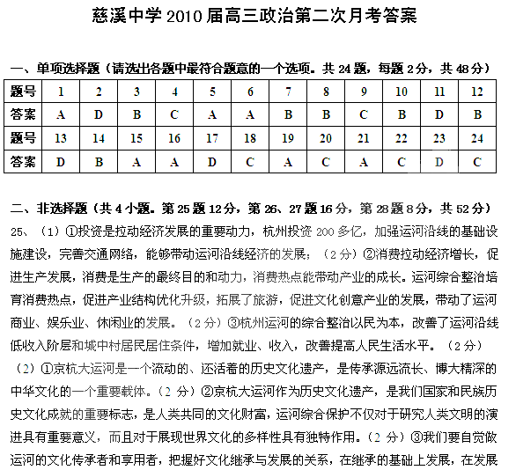的过程中继承，做好运河的综合保护，决不能让运河在我们这一代人手中“断流”。（2分）

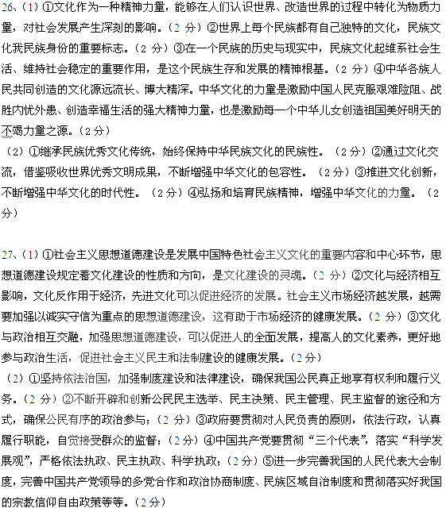
28、（1）加强和谐文化建设，必须以马克思主义、毛泽东思想、邓小平理论和“三个代表”重要思想为指导，全面贯彻落实科学发展观，发扬与时俱进的精神，积极推动文化创新。（2分）（2）加强和谐文化建设，要继承和发扬中国传统文化中的和谐思想观念，承接和弘扬中国传统和谐思想中和合理成分，充分发掘其蕴涵的时代价值。（2分）（3）加强和谐文化建设，要注意吸收借鉴世界优秀文明成果，博采众长，使其熔铸于和谐文化建设之中，这是建设和谐文化的一个重要途径。（2分）（4）加强和谐文化建设，还要立足于社会生活实际，在内容和形式上进行文化创新，努力创造中华文化的新辉煌。（2分）

